n en raya

Asignatura: Introducción a la programación

Curso: 2012/2013

Autor: Juan Luis Fragoso del Rey.

DNI: 52969926-Y.

Autor: _______________________________________

DNI: _________________________

Grupo de prácticas: Ex1.

Profesor de prácticas: Cristina Vicente Chicote.

Convocatoria (febrero, junio, septiembre): Julio.

Índice de contenido
1.Introducción 3
2.Análisis y diseño 4
2.1.Análisis 4
2.2.Diagrama modular 4
2.3.Librería Entorno 4
2.3.1.Juego de pruebas 4
2.4.TAD Casilla 4
2.4.1.Descripción del tipo de datos Casilla 4
2.4.2.Descripción de las operaciones 4
2.4.3.Juego de pruebas 4
2.5.TAD Tablero 4
2.5.1.Descripción del tipo de datos Tablero 4
2.5.2.Descripción de las operaciones 4
2.5.3.Juego de pruebas 4
2.6.TAD Juego 5
2.6.1.Descripción de tipo de datos Juego 5
2.6.2.Descripción de las operaciones 5
2.6.3.Juego de pruebas 5
2.7.Programa principal 5
2.8.Ampliaciones 5
3.Planificación y tareas 6
4.Conclusiones y principales problemas 7

Introducción
Este proyecto NenRaya está basado en el juego Conecta4, consistente en introducir fichas en un tablero de filas * columnas, hasta que un determinado jugador haga una línea de un determinado número de fichas. El archivo entregado también incluye una carpeta extra con ampliaciones realizadas sobre el proyecto base.

1.1 – Descripción y objetivos del juego.

El juego consiste en introducir fichas en un tablero de un número determinado de fichas por columnas, cada una de un color, representativa de cada uno de los jugadores. El juego continuará hasta que uno de los jugadores consiga realizar una línea de n fichas, ya sea en sentido horizontal, vertical o diagonal, quedando este como ganador. Si el tablero se llena y ninguno de los jugadores ha conseguido realizar una línea, el juego termina en empate.

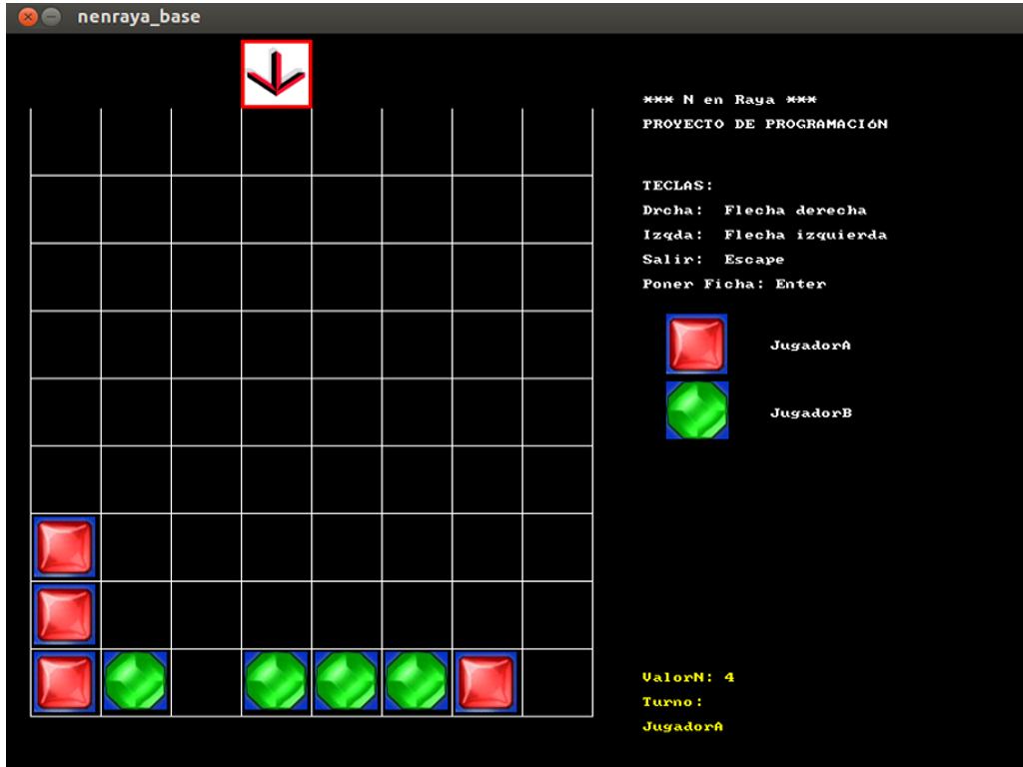

Análisis y diseño

Análisis

Diagrama modular

Librería Entorno

Juego de pruebas
(Explicaciones generales sobre el juego de pruebas realizado. El código de las pruebas realizadas debe estar en el proyecto.)

TAD Casilla

Descripción del tipo de datos Casilla

Descripción de las operaciones
Para cada operación se debe incluir:
- Precondiciones,
- Postcondiciones
- Complejidad

Juego de pruebas
(Explicaciones generales sobre el juego de pruebas realizado. El código de las pruebas realizadas debe estar en el proyecto.)

TAD Tablero

Descripción del tipo de datos Tablero

Descripción de las operaciones
Para cada operación se debe incluir:
- Precondiciones,
- Postcondiciones
- Complejidad

Juego de pruebas
(Explicaciones generales sobre el juego de pruebas realizado. El código de las pruebas realizadas debe estar en el proyecto.)

TAD Juego

Descripción de tipo de datos Juego

Descripción de las operaciones
Para cada operación se debe incluir:
- Precondiciones,
- Postcondiciones
- Complejidad

Juego de pruebas

Programa principal

Ampliaciones

Planificación y tareas

Se debe incluir una tabla con las principales tareas realizadas, quién las ha hecho y el tiempo invertido.

Conclusiones y principales problemas

